参考值：高30px
宽165px为状态栏的参考值
背景色值：#eeeeee 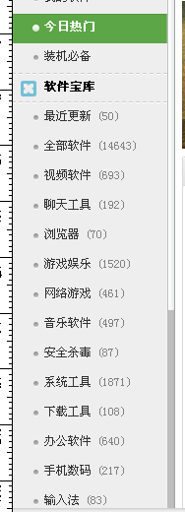

其它主体为白色部分

